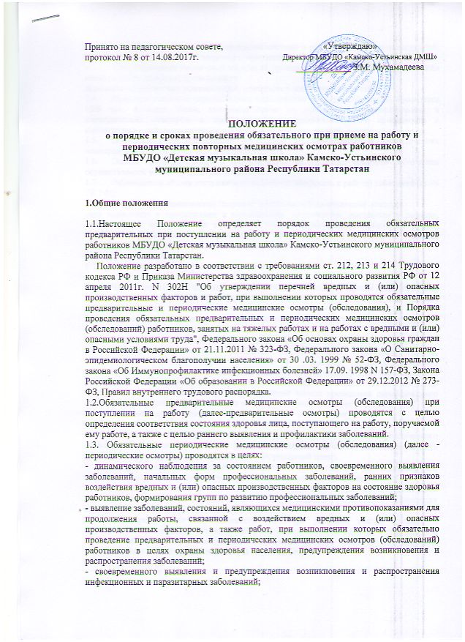- своевременного проведения профилактических и реабилитационных мероприятий, направленных на сохранение здоровья и восстановление трудоспособности работников;
- предупреждения несчастных случаев на производстве. Внеочередные медицинские осмотры (обследования) проводятся на
основании медицинских рекомендаций, указанных в заключительном акте.
1.4. Предварительные и периодические медицинские осмотры работников проводятся ЦРБ пгт. Камское Устье, имеющим право на проведение предварительных и периодических осмотров, а также экспертизу профессиональной пригодности в соответствии с действующими нормативными правовыми актами.
1.5. Обязанности по организации проведения предварительных и периодических осмотров работников возлагаются на работодателя.
1.6. Оплата предварительных и периодических медицинских осмотров работников осуществляется за счет средств работодателя.
1.7. Работодатель обязан отстранить от работы (не допускать к работе) работника (ст.76 ТК РФ):
-не прошедшего в установленном "порядке" обязательный медицинский осмотр;
-при выявлении в соответствии с медицинским заключением, выданным в порядке, установленном федеральными законами и иными нормативными правовыми актами Российской Федерации, противопоказаний для выполнения работником работы, обусловленной трудовым договором.

2. Порядок проведения периодических осмотров

2.1. Частота проведения периодических осмотров определяется типами вредных и (или) опасных производственных факторов, воздействующих на работника, или видами выполняемых работ.
2.2. Периодические осмотры проводятся не реже чем в сроки, указанные в Перечне факторов и Перечне работ.
2.3. Работники в возрасте до 21 года проходят периодические осмотры ежегодно.
2.4. Периодические осмотры проводятся на основании поименных списков, составленных Отделом кадров колледжа с указанием вредных (опасных) производственных факторов , а также вида работы в соответствии с Перечнем факторов и Перечнем работ и утверждаются Приказом директора и не позднее чем за 2 месяца до согласованной с медицинской организацией датой начала проведения периодического осмотра направляются работодателем в указанную медицинскую организацию.
2.5. Медицинская организация в 10-дневный срок с момента получения
от МБУДО «Камско-Устьинская ДМШ» поименного списка (но не позднее чем за 14
дней до согласованной с директором колледжа датой начала проведения периодического осмотра) на основании указанного поименного списка составляет календарный план проведения периодического осмотра (далее - календарный план).
Календарный план согласовывается медицинской организацией с работодателем (его представителем) и утверждается руководителем медицинской организации.
2.6. Директор не позднее чем за 10 дней до согласованной с медицинской организацией датой начала проведения периодического осмотра знакомит работников, подлежащих периодическому осмотру, с календарным планом.
2.7. Для прохождения периодического осмотра работник обязан прибыть в медицинскую организацию в день, установленный календарным планом, и предъявить в медицинской организации следующие документы: паспорт (или другой документ установленного образца, удостоверяющий его личность);
санитарную книжку;
решение врачебной комиссии, проводившей обязательное психиатрическое освидетельствование (в случаях, предусмотренных законодательством Российской Федерации).
2.8. На работника, проходящего периодический осмотр, в медицинской организации оформляются следующие документы:
-медицинская карта амбулаторного больного (Медицинская карта хранится в установленном порядке в ЦРБ).
-паспорт здоровья работника - в случае если он ранее не оформлялся. (В период проведения осмотра паспорт здоровья хранится в ЦРБ. По окончании осмотра паспорт здоровья выдается работнику на руки).
2.9. Периодический осмотр является завершенным в случае осмотра работника всеми врачами-специалистами, а также выполнения полного объема лабораторных и функциональных исследований, предусмотренных в Перечне факторов или Перечне работ.
2.10. На основании результатов периодического осмотра в установленном порядке определяется принадлежность работника к одной из диспансерных групп в соответствии с действующими нормативными правовыми актами, с последующим оформлением в медицинской карте и паспорте здоровья рекомендаций по профилактике заболеваний, в том числе профессиональных заболеваний, а при наличии медицинских показаний - по дальнейшему наблюдению, лечению и реабилитации.
2.11. Данные о прохождении медицинских осмотров подлежат внесению в личные медицинские книжки.
2.12. Участники аварийных ситуаций или инцидентов, работники, занятые на работах с вредными и (или) опасными веществами и производственными факторами с разовым или многократным превышением предельно допустимой концентрации (ПДК) или предельно допустимого уровня (ПДУ) по действующему фактору, работники, имеющие (имевшие) заключение о предварительном диагнозе профессионального заболевания, лица со стойкими последствиями несчастных случаев на производстве, а также другие работники в случае принятия соответствующего решения врачебной комиссией не реже одного раза в пять лет проходят периодические осмотры в центрах профпатологии и других медицинских организациях, имеющих право на проведение предварительных и периодических осмотров, на проведение экспертизы профессиональной пригодности и экспертизы связи заболевания с профессией.
2.13. В случае выявления врачом психиатром и (или) наркологом лиц с подозрением на наличие медицинских противопоказаний, соответствующих профилю данных специалистов, к допуску на работы с вредными и (или) опасными производственными факторами, а также к работам, при выполнении которых обязательно проведение предварительных и периодических медицинских осмотров (обследований) работников, указанные лица в случаях, предусмотренных законодательством Российской Федерации, направляются для освидетельствования во врачебной комиссии, уполномоченной на то органом здравоохранения.
2.14. В случае подозрения о наличии у работника профессионального заболевания при проведении периодического осмотра медицинская организация выдает работнику направление в центр профпатологии или специализированную медицинскую организацию, имеющую право на проведение экспертизы связи заболевания с профессией, а также оформляет и направляет в установленном порядке извещение об установлении предварительного диагноза профессионального заболевания в территориальный орган федеральных органов исполнительной власти, уполномоченных на осуществление государственного контроля и надзора в сфере обеспечения санитарно-эпидемиологического благополучия.
Проведение углубленных медицинских осмотров проводится за счет средств обязательного социального страхования.
Страхователь осуществляет расходы на проведение углубленных медицинских осмотров в счет уплаты страховых взносов на обязательное социальное страхование от несчастных случаев на производстве и профессиональных заболеваний.
2.15.В случаях затруднения определения профессиональной пригодности работника в связи с имеющимся у него заболеванием и с целью экспертизы профессиональной пригодности медицинская организация направляет работника в центр профпатологии или специализированную медицинскую организацию, имеющую право на проведение экспертизы связи заболевания с профессией и профессиональной пригодности, в соответствии с действующим законодательством Российской Федерации.
2.16.По итогам проведения осмотров медицинская организация не позднее чем через 30 дней после завершения периодического медицинского осмотра обобщает результаты проведенных периодических осмотров, составляет заключительный акт установленной формы. Заключительный акт утверждается председателем врачебной комиссии и заверяется печатью медицинской организации. Заключительный акт составляется в четырех экземплярах, которые направляются медицинской организацией в течение 5 рабочих дней с даты утверждения акта работодателю, в центр профпатологии субъекта Российской Федерации, территориальный орган федерального органа исполнительной власти, уполномоченного на осуществление государственного контроля и надзора в сфере обеспечения санитарно-эпидемиологического благополучия населения.

3. Порядок проведения предварительных осмотров

3.1. Предварительные осмотры проводятся при поступлении на работу на основании направления на медицинский осмотр (далее - направление), выданного лицу, поступающему на работу.
3.2. Направление подписывается уполномоченным представителем работодателя с указанием его должности, фамилии, инициалов. Направление выдается лицу, поступающему на работу, под роспись.
3.2. Для прохождения предварительного осмотра работник обязан прибыть в медицинскую организацию, и предъявить в медицинской организации документы, указанные в пункте 2.7. настоящего Положения.
3.3. На работника, проходящего предварительный осмотр, в медицинской организации оформляются документы, установленные пунктом 2.8. настоящего Положения.
3.4. Предварительный осмотр является завершенным в случае осмотра лица, поступающего на работу, всеми врачами-специалистами, а также выполнения полного объема лабораторных и функциональных исследований, предусмотренных Перечнем вредных и (или) опасных производственных факторов, при наличии которых проводятся обязательные предварительные и периодические медицинские осмотры (обследования) и Перечнем работ, при выполнении которых проводятся обязательные предварительные и периодические медицинские осмотры (обследования) работников.
3.5. По окончании прохождения лицом, поступающим на работу, предварительного осмотра медицинской организацией и оформляется заключение установленной формы. Заключение составляется в двух экземплярах, один из которых по результатам проведения медицинского осмотра незамедлительно после завершения осмотра выдается лицу, поступающему на работу, или завершившему прохождение периодического медицинского осмотра, на руки, а второй приобщается к медицинской карте амбулаторного больного.

